**HỌC SINH TRƯỜNG THCS XÃ POM LÓT ĐẠI DIỆN CHO 17.000 HỌC SINH PHÒNG GD&ĐT HUYỆN ĐIỆN BIÊN. LUYỆN TẬP THAM GIA HỘI THI “DÂN VŨ, ĐIỆU NHẢY ĐƯỜNG PHỐ DÀNH CHO HỌC SINH, SINH VIÊN TỈNH ĐIỆN BIÊN LẦN THỨ I, NĂM 2024”**

Nhằm bảo tồn và phát triển dân vũ, dân nhạc, vũ điệu đường phố cho học sinh, sinh viên theo các nội dung được giao trong Kế hoạch số 281/KH - UBND ngày 28/01/2022 của UBND tỉnh về triển khai thực hiện Đề án “Bảo tồn, phát huy giá trị dân ca, dân vũ, dân nhạc của các dân tộc thiểu số gắn với phát triển du lịch giai đoạn 2022-2030” trên địa bàn tỉnh Điện Biên. Trường THCS xã Pom Lót đã tổ chức  tập luyện và hướng dẫn các điệu múa xoè, múa dân ca, dân vũ qua các buổi hoạt động tập thể đầu giờ và vào sau giờ học buổi chiều cho các em học sinh trong toàn trường.

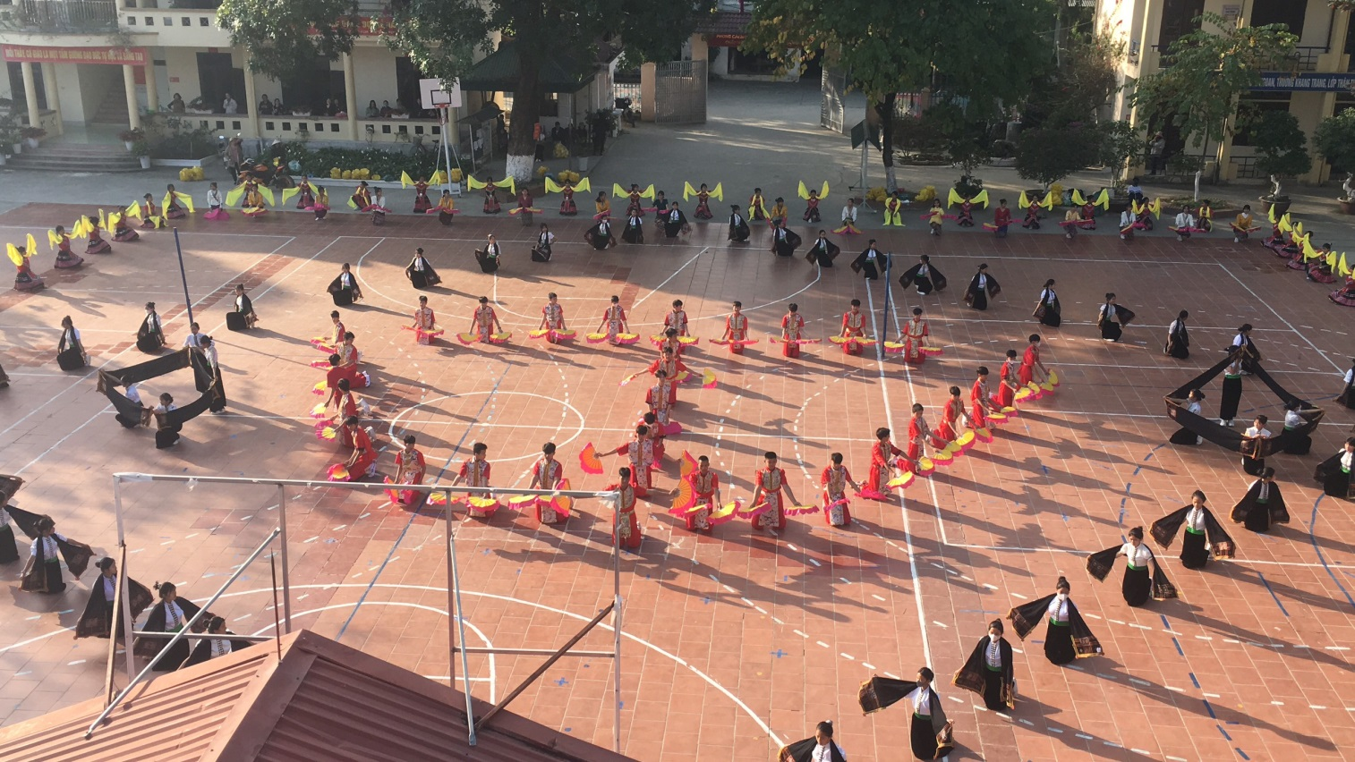

Đề án nhằm đưa các điệu múa xoè, múa dân ca, dân vũ vào hoạt động tập thể. Bên cạnh đó còn góp phần nâng cao ý thức, trách nhiệm cho các em học sinh toàn trường về việc bảo tồn, phát huy văn hoá dân tộc truyền thống trong trường học, tự hào về bản sắc văn hóa dân tộc. Học sinh trường THCS xã Pom Lót được trao đổi, hướng dẫn, các tiết mục xòe, điệu múa dân ca, dân vũ và các điệu nhảy đường phố cơ bản; kinh nghiệm sắp xếp đội hình, chuyển đội hình khi đồng diễn, biểu diễn… Kết thúc học sinh sẽ có buổi hợp luyện và biểu diễn các tiết mục đã được luyện tập.

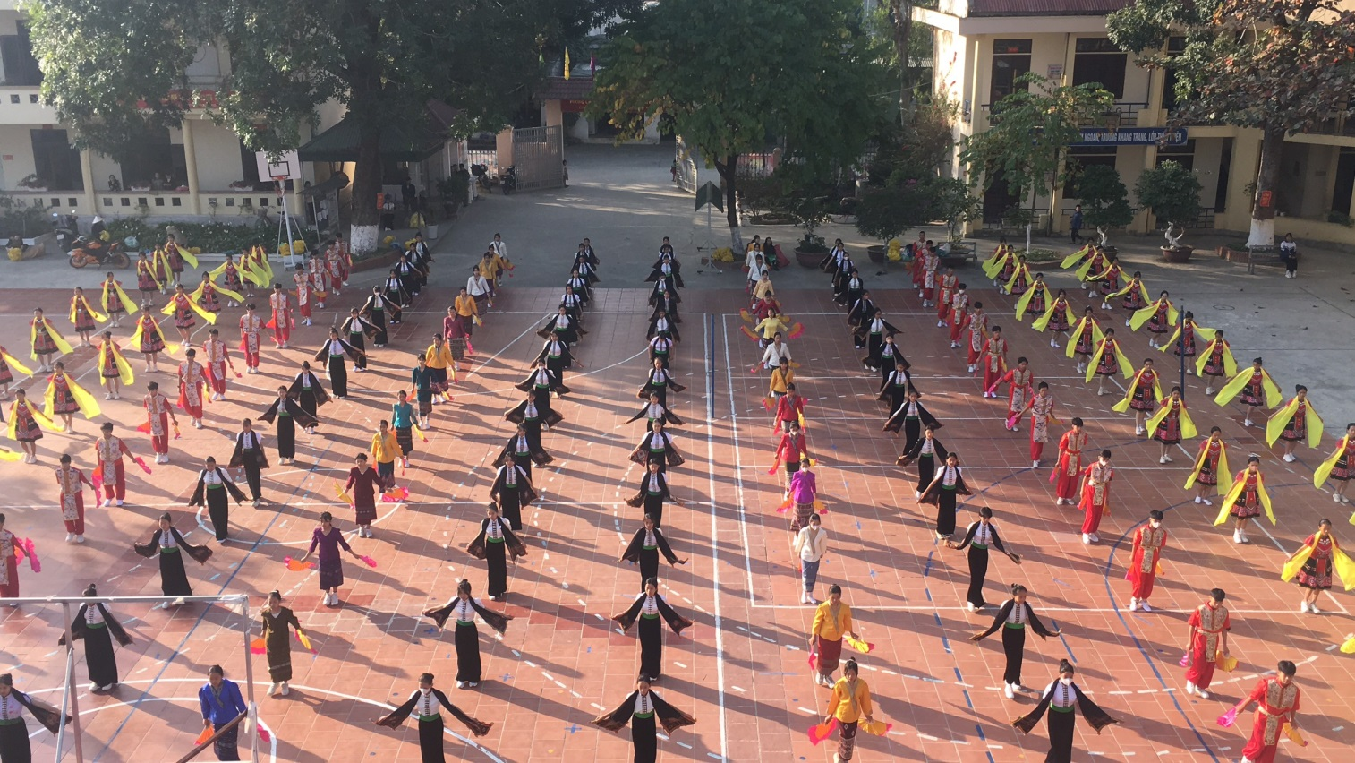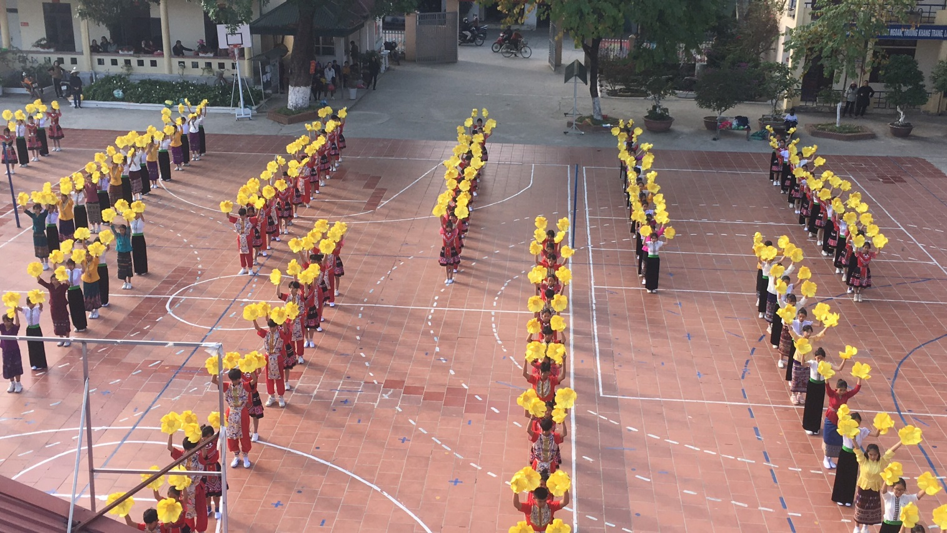

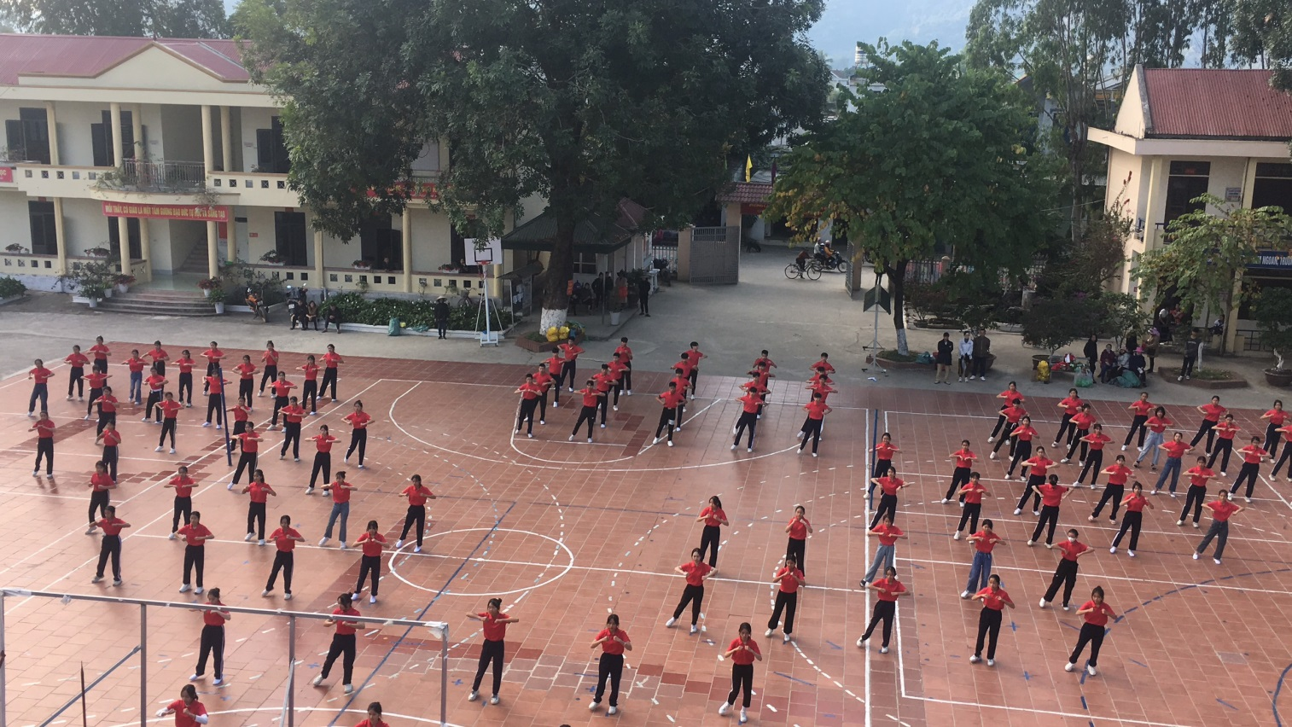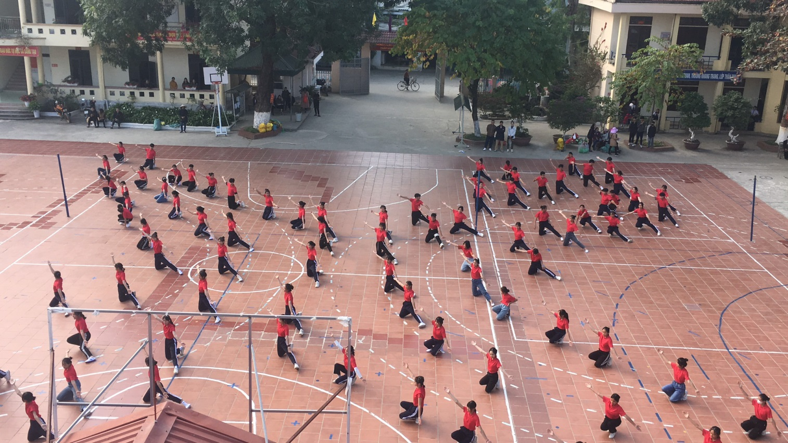

Nhà trường hy vọng rằng duy trì và đẩy mạnh các hoạt động giao lưu văn hóa, văn nghệ, bảo tồn và phát huy truyền thống văn hóa Việt Nam, truyền thống của đồng bào dân tộc thiểu số tỉnh Điện Biên trong thế hệ trẻ sẽ thúc đẩy phong trào thi đua học tập tốt, lao động tốt trong toàn thể các em học sinh. Đồng thời góp phần giới thiệu, quảng bá hình ảnh của di sản địa phương ở trong và ngoài nước, thu hút hấp dẫn du khách khi đến với Điện Biên, thúc đẩy phát triển du lịch./.